Preghiera 21 Aprile 2020
Stili di vita e responsabilità personale
In quest’ora di pandemia mondiale chiediamo a Dio di guardare all’umanità con misericordia e di donarci la sua divina protezione, ristabilire la giustizia tra i popoli per una pace duratura senza più guerre e conflitti.

Preghiera - Supplica di madre Giovanna in tempo di calamità: la guerra d’Africa - 1935

Dio Onnipotente, che hai cura di ogni vivente,
guarda all’umanità
in quest’ora decisiva e grave!
Illumina le menti che dirigono i popoli,
e protendi la tua mano
a divina protezione di tutti.
Gesù, Parola del Padre,
che ti offristi per la salvezza
e la Redenzione del mondo,
offri per noi miseri il tuo sangue prezioso,
e riscattaci ancora dal potere del demonio
e liberaci dalle sue insidie infernali!
E Tu, Spirito Paraclito, che sei l’Amore,
vieni col tuo fuoco trasformatore
a rinnovare la terra!
O Maria, Madre nostra divina,
proteggici e prega per noi,
sicché percorrendo la via della giustizia
arriviamo alla Pace, e torniamo a Dio.
Amen!

Madre Giovanna

Prima Parte

Canto – Salmo 16

R. M'indicherai il sentiero della vita,
e sarà gioia piena,
e sarà dolcezza senza fine
alla tua destra.
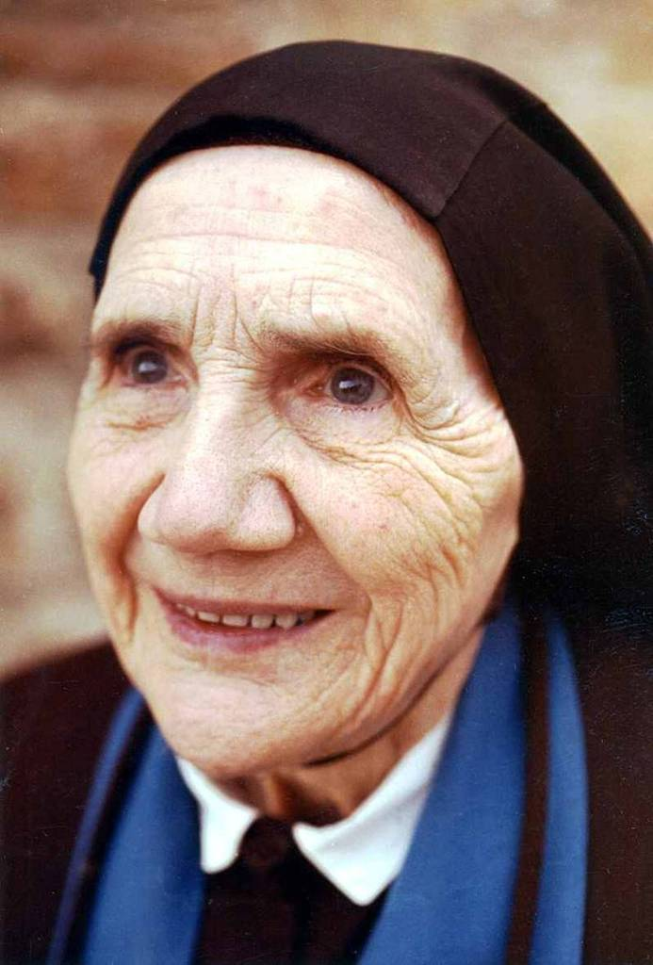
Non offrirò sacrifici agli idoli,
Il loro nome non pronunzierò.
Tu sei mia parte di eredità e mio calice:
nelle tue mani è la mia vita. R.

Per me la sorte è su luoghi deliziosi,
lode al Signore che mi ha dato consiglio.
Ti pongo sempre davanti a me, Signore,
stai al mio fianco: non vacillerò. R.

Dal libro del profeta Isaia 33, 14-16
A Sion hanno paura i peccatori,
uno spavento si è impadronito dei malvagi.
Chi di noi può abitare presso un fuoco divorante?
Chi di noi può abitare tra fiamme perenni?
Colui che cammina nella giustizia e parla con lealtà,
che rifiuta un guadagno frutto di oppressione,
scuote le mani per non prendere doni di corruzione,
si tura le orecchie per non ascoltare proposte sanguinarie
e chiude gli occhi per non essere attratto dal male:
costui abiterà in alto,
fortezze sulle rocce saranno il suo rifugio,
gli sarà dato il pane, avrà l’acqua assicurata.
Parola di Dio
Introduzione – “Incisività sociale degli stili di vita”
Più volte abbiamo sentito dire che è necessario “iniziare a votare col portafoglio”. Il cambiamento, la purificazione di aziende che hanno al proprio interno meccanismi perversi di produzione, avviene anche con il condizionamento critico del mercato. Col paragrafo che segue, iniziamo la selezione dell’ultima parte dell’Enciclica, che il Papa dedica all’educazione di una vera e propria spiritualità ecologica che deve sostenere la maturazione di vita dei credenti nei prossimi decenni.

Dall’Enciclica Laudato Si’ (nn. 206. 208)
Un cambiamento negli stili di vita potrebbe arrivare ad esercitare una sana pressione su coloro che detengono il potere politico, economico e sociale. È ciò che accade quando i movimenti dei consumatori riescono a far sì che si smetta di acquistare certi prodotti e così diventano efficaci per modificare il comportamento delle imprese, forzandole a considerare l’impatto ambientale e i modelli di produzione. È un fatto che, quando le abitudini sociali intaccano i profitti delle imprese, queste si vedono spinte a produrre in un altro modo. Questo ci ricorda la responsabilità sociale dei consumatori. «Acquistare è sempre un atto morale, oltre che economico». Per questo oggi «il tema del degrado ambientale chiama in causa i comportamenti di ognuno di noi».
È sempre possibile sviluppare una nuova capacità di uscire da sé stessi verso l’altro. Senza di essa non si riconoscono le altre creature nel loro valore proprio, non interessa prendersi cura di qualcosa a vantaggio degli altri, manca la capacità di porsi dei limiti per evitare la sofferenza o il degrado di ciò che ci circonda. L’atteggiamento fondamentale di autotrascendersi, infrangendo la coscienza isolata e l’autoreferenzialità, è la radice che rende possibile ogni cura per gli altri e per l’ambiente, e fa scaturire la reazione morale di considerare l’impatto provocato da ogni azione e da ogni decisione personale al di fuori di sé. Quando siamo capaci di superare l’individualismo, si può effettivamente produrre uno stile di vita alternativo e diventa possibile un cambiamento rilevante nella società.

Domande
- Mi sto abituando a fare la spesa, consapevole che acquistare un prodotto piuttosto che un altro può alimentare ingiustizie o favorire percorsi sani di produzione?
- Conosciamo l’esistenza di numerosi sussidi che guidano al “consumo critico”? Con che considerazione li teniamo in conto nell’educazione della nostra coscienza e nei percorsi delle nostre comunità? Ne abbiamo parlato?

Riflessione Personale

Preghiera
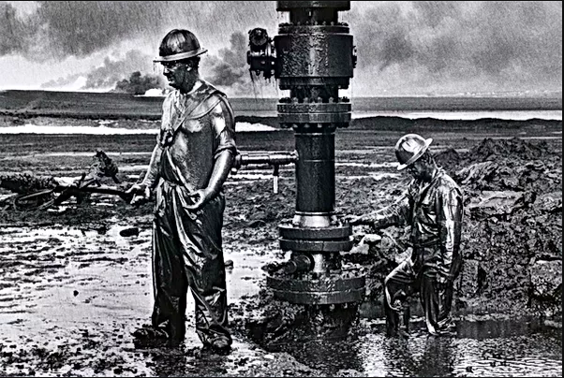
Finché ci sarà sulla terra un innocente che avrà fame, che soffrirà il freddo, che sarà perseguitato; finché ci sarà sulla terra una carestia rimediabile o una prigione ingiusta, il gran messaggio d’amore di Cristo non sarà realizzato, la cristianità non potrà rallentare la sua marcia, e né tu, né io avremo il diritto di tacere o di riposarci. Bomba atomica o carità? La lotta suprema è ingaggiata. Ma la nostra vittoria è certa: la Carità salverà il Mondo! In Cristo Gesù, nostro Signore. Amen.

Raoul Follereau

Seconda Parte
Canto – Canone
Il Signore è la miaforza ed io spero in Lui,
il Signore è il Salvator, in Lui confido non ho timor
in Lui confido non ho timor

Dal Vangelo secondo Matteo 13, 31-33
Espose loro un’altra parabola, dicendo: «Il regno dei cieli è simile a un granello di senape, che un uomo prese e seminò nel suo campo. Esso è il più piccolo di tutti i semi ma, una volta cresciuto, è più grande delle altre piante dell’orto e diventa un albero, tanto che gli uccelli del cielo vengono a fare il nido fra i suoi rami».
Disse loro un’altra parabola: «Il regno dei cieli è simile al lievito, che una donna prese e mescolò in tre misure di farina, finché non fu tutta lievitata».
Parola del Signore

Introduzione – “Iniziare da se stessi”
Educarsi ad una profonda spiritualità ecologica comporta un radicale rinnovamento che parte da se stessi. Come profeticamente indicava già nel dopoguerra don Primo Mazzolari, “Il mondo si muove se noi ci muoviamo, si muta se noi ci mutiamo, si fa nuovo se qualcuno si fa nuova creatura, imbarbarisce se scateniamo la belva che è in ognuno di noi”.

Dall’Enciclica Laudato Si’ (nn. 211-212)
L’esistenza di leggi e norme non è sufficiente a lungo termine per limitare i cattivi comportamenti, anche quando esista un valido controllo. Affinché la norma giuridica produca effetti rilevanti e duraturi è necessario che la maggior parte dei membri della società l’abbia accettata a partire da motivazioni adeguate, e reagisca secondo una trasformazione personale. Solamente partendo dal coltivare solide virtù è possibile la donazione di sé in un impegno ecologico. Se una persona, benché le proprie condizioni economiche le permettano di consumare e spendere di più, abitualmente si copre un po’ invece di accendere il riscaldamento, ciò suppone che abbia acquisito convinzioni e modi di sentire favorevoli alla cura dell’ambiente. È molto nobile assumere il compito di avere cura del creato con piccole azioni quotidiane, ed è meraviglioso che l’educazione sia capace di motivarle fino a dar forma ad uno stile di vita. L’educazione alla responsabilità ambientale può incoraggiare vari comportamenti che hanno un’incidenza diretta e importante nella cura per l’ambiente, come evitare l’uso di materiale plastico o di carta, ridurre il consumo di acqua, differenziare i rifiuti, cucinare solo quanto ragionevolmente si potrà mangiare, trattare con cura gli altri esseri viventi, utilizzare il trasporto pubblico o condividere un medesimo veicolo tra varie persone, piantare alberi, spegnere le luci inutili, e così via. Tutto ciò fa parte di una creatività generosa e dignitosa, che mostra il meglio dell’essere umano. Riutilizzare qualcosa invece di disfarsene rapidamente, partendo da motivazioni profonde, può essere un atto di amore che esprime la nostra dignità.
Non bisogna pensare che questi sforzi non cambieranno il mondo. Tali azioni diffondono un bene nella società che sempre produce frutti al di là di quanto si possa constatare, perché provocano in seno a questa terra un bene che tende sempre a diffondersi, a volte invisibilmente. Inoltre, l’esercizio di questi comportamenti ci restituisce il senso della nostra dignità, ci conduce ad una maggiore profondità esistenziale, ci permette di sperimentare che vale la pena passare per questo mondo.
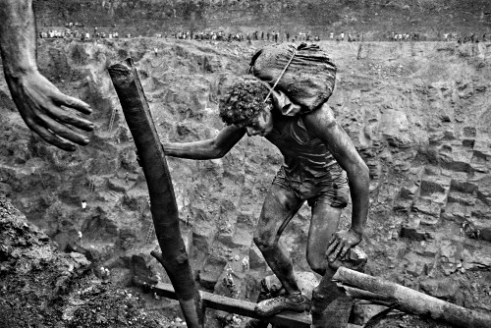
Domande
- Siamo convinti che solo partendo da noi stessi in prima persona, possiamo realmente cambiare il Mondo? Abbiamo qualche esempio da condividere?

- Insieme alla richiesta di grandi cambiamenti strutturali, il discorso del Papa esige un forte impegno ecologico personale. Abbiamo il coraggio in tal senso di avviare percorsi educativi per noi stessi e per le persone che la Provvidenza ci affida?
Riflessione Personale
Preghiera
Fai di me un arcobaleno di bene e di speranza e di pace. Arcobaleno che per nessuna ragione annunci le ingannevoli bontà, le speranze vane, le false paci. Arcobaleno inarcato da Te quale annuncio che mai fallirà il tuo amore di Padre, la morte del tuo Figlio, la meravigliosa azione del tuo Spirito, Signore.
Dom Helder Camara

Terza Parte

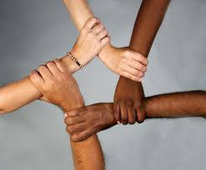
Canto – Amatevi Fratelli
Amatevi, fratelli, come io ho amato voi!
Avrete la mia gioia, che nessuno vi toglierà.
Avremo la sua gioia, che nessuno ci toglierà.

Vivete insieme uniti, come il Padre è unito a me!
Avrete la mia vita, se l'Amore sarà con voi!
Avremo la sua vita, se l'amore sarà con noi!

Vi dico queste parole perché abbiate in voi la gioia!
Sarete miei amici, se l'Amore sarà con voi!
Saremo suoi amici, se l'amore sarà con noi!

Sinodo Amazzonia
L’uomo non è una monade, non è isolato da tutto il resto, ma è parte di un ecosistema più ampio, fatto di relazioni con l’ambiente. Per questo motivo, solo se tutti gli elementi dell’ecosistema sono tutelati è possibile vivere bene. Se vogliamo promuovere la dignità dell’uomo e il bene comune della società, è necessario il rispetto dell’ambiente.
Ogni comunità può prendere dalla bontà della terra ciò di cui ha bisogno per la propria sopravvivenza, ma ha anche il dovere di tutelarla e garantire la continuità della sua fertilità per le generazioni future. Questa responsabilità di fronte ad una natura che è di Dio, implica che l’essere umano, dotato di intelligenza, rispetti le leggi della natura e i delicati equilibri tra gli esseri di questo mondo.
Si auspica quindi un “nuovo paradigma dello sviluppo sostenibile” socialmente inclusivo e che combini conoscenze scientifiche e tradizionali. Si raccomanda che “I criteri commerciali non siano al di sopra dei criteri ambientali e dei diritti umani”.
A questo proposito il Documento finale del Sinodo per l’Amazzonia afferma:
“L'ascolto del grido della terra e del grido dei poveri ci chiama a una conversione integrale, con una vita semplice e sobria.
Per i cristiani, l'interesse e la preoccupazione per la promozione e il rispetto dei diritti umani, sia individuali che collettivi, non è facoltativo. L’essere umano è creato a immagine e somiglianza di Dio Creatore e la sua dignità è inviolabile. Ecco perché la difesa e la promozione dei diritti umani non è solo un dovere politico o un compito sociale, ma anche e soprattutto un'esigenza di fede…
L'intervento umano ha perso il suo carattere "amichevole", per assumere un atteggiamento vorace e predatorio che tende a spremere la realtà fino all'esaurimento di tutte le risorse naturali disponibili. Per contrastare questo fenomeno, che danneggia gravemente la vita, è necessario cercare modelli economici alternativi, più sostenibili, più amichevoli nei riguardi della natura, con un solido sostegno spirituale.
Si tratta di discutere il valore reale che qualsiasi attività economica o estrattiva possiede, cioè il valore che essa apporta e restituisce alla terra e alla società, considerando la ricchezza che ne estrae e le sue conseguenze socio-ecologiche. Molte attività estrattive, come le grandi miniere, in particolare quelle illegali, riducono sostanzialmente il valore della vita… sradicano la vita dei popoli e i beni comuni della terra, concentrando il potere economico e politico nelle mani di pochi.
Vi è l'urgente necessità di sviluppare politiche energetiche che riducano drasticamente le emissioni di anidride carbonica (CO²) e di altri gas legati al cambiamento climatico.
Tutte le imprese devono istituire sistemi di monitoraggio della catena di approvvigionamento per garantire che la produzione che acquistano, creano o vendono sia prodotta in modo socialmente e ambientalmente sostenibile.
Adottare abitudini responsabili che rispettino e valorizzino i popoli… proteggendo la terra e cambiando la nostra cultura di eccessivo consumo, la produzione di rifiuti solidi, stimolando il riutilizzo e il riciclaggio. Dobbiamo ridurre la nostra dipendenza dai combustibili fossili e l'uso della plastica modificando le nostre abitudini alimentari (consumo eccessivo di carne e pesce/frutti di mare) mediante stili di vita più sobri. Impegnarsi attivamente a seminare alberi, ricercando alternative sostenibili in agricoltura, energia e mobilità nel rispetto dei diritti della natura e delle persone. Promuovere l'educazione all'ecologia integrale a tutti i livelli, promuovere nuovi modelli economici e iniziative che favoriscano una qualità di vita sostenibile”.
Riflessione personale e condivisione
Preghiere comunitarie
Rispondiamo ad ogni invocazione con “Ascoltaci o Signore”

Preghiera
Scritto di madre Giovanna tratto da Figlie Dilettissime : Ascoltatemi! Lettera n. 204 del 25 Marzo 1972

“O Cristo, o gigante Dio!
O Figlio infinito, senza limiti!
Portaci il Regno di Dio Padre;
Il Regno alto di Dio!”
Con questo “alleluja” di Risurrezione, porgo all’anima vostra filiale, irradiante l’Amore vittorioso, il mio profondo, eccelso, materno augurio dii lieta, santa Pasqua!
Il fiotto solare del Cristo Risorto, nostra speranza, diriga e distenda il vostro spirito, la vostra anima e il vostro cuore, al ritmo più forte, più soave e più resistente.
Nel convito del Re nuovo: nuova vita e nuova Legge!... Luce, non più tenebra; rinnovandoci perciò interiormente, rivestendoci del Cristo!
Siate oggi e domani, quali vi vuole la Sua Parola, sole di tutti i soli!
Il Mistero Pasquale è un mistero di rinnovamento. E’ inevitabile che siamo “nuove” – noi – che partecipiamo alla novità del Verbo.
La pienezza delle acque della Grazia, scenda dalle altezze degli Eterni Cieli, alla vostra anima, risorta come ala, come vela, come giglio.
Molte anime aspettano il vostro slancio verso Dio!... La santità che v’auguro di pulsare nelle vostre vene missionarie, zampilli e s’irradi a tutti i Fratelli, a massaggio dell’Amore e a testimonianza della Sua Luce!

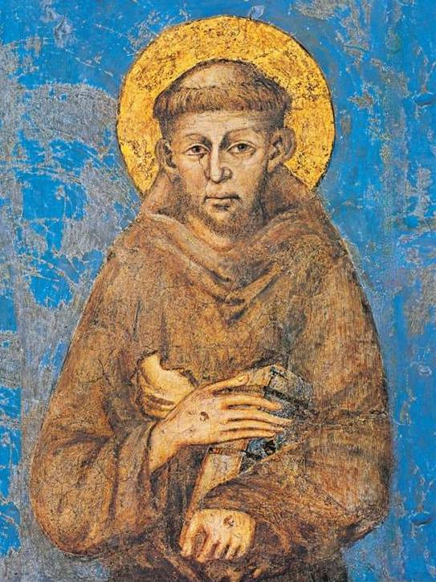
PREGHIERA VOCAZIONALE
A Te, mio Dio, grazie!
Per il dono del carisma francescano, grazie!
Per tanti fratelli e sorelle che hanno risposto un “si” d’amore totale alla tua chiamata al sacerdozio, alla vita consacrata, e alla missione, grazie!
Per coloro che nella vita di coppia e di famiglia sono chiamati ad una testimonianza di amore fedele, grazie!
Per il dono delle sorelle e dei fratelli, grazie!
Perché attrai a te cuori ardenti e generosi di giovani, grazie!
Per la nostra famiglia religiosa, grazie!
Per le nostre esistenze, che si rinnovano di giorno in giorno, siano segno vivente del “Vangelo della chiamata”, grazie!
Per tutto e per sempre GRAZIE!
Amen

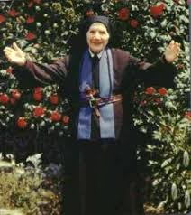
Canto Finale: Dov’è Carità e Amore
Rit. Dov'è carità e amore, qui c'è Dio.
Ci ha riuniti tutti insieme Cristo amore:
godiamo esultanti nel Signore.
Temiamo e amiamo il Dio Vivente,
e amiamoci tra noi con cuore sincero. Rit.

Noi formiamo, qui riuniti, un solo corpo:
evitiamo di dividerci tra noi,
via le lotte maligne, via le liti!
E regni in mezzo a noi Cristo Dio. Rit.

Nell'amore di Colui che ci ha salvati,
rinnovati dallo Spirito del Padre,
tutti uniti sentiamoci fratelli,
e la gioia diffondiamo sulla terra. Rit.

